10 ПРАВИЛ ПОВЕДЕНИЯ ЗИМОЙ НА УЛИЦЕ!
Внимательность на улице уместна всегда. Но зима – пора особенно травмоопасная. В этот период в травматологические отделения обращаются в 5 раз чаще, чем в любое другое время года. А еще дети зимой легко «хватают» простуды, и часто проводят зимние каникулы в постели вместо того, чтобы веселиться с друзьями у новогодней елки. Многие беды можно предотвратить, запомнив общие правила поведения зимой на улице.
ПРАВИЛО №1: ПАДАТЬ НУЖНО УМЕТЬ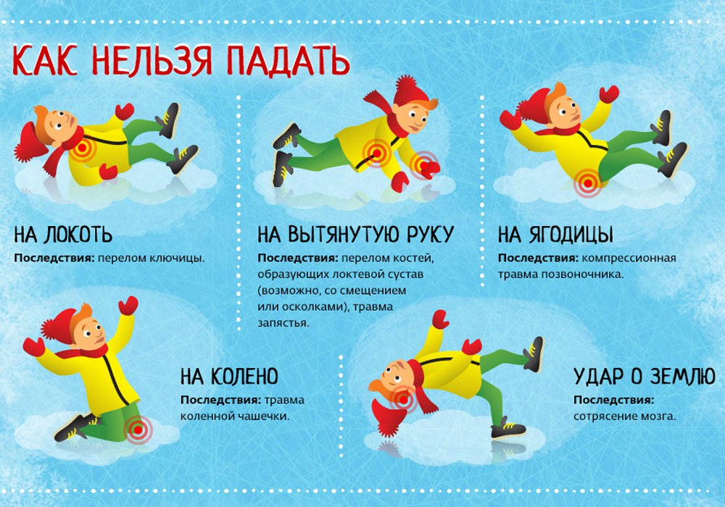
Первое, чему стоит поучиться зимой – правильному падению. Это снизит риск переломов и серьезных ушибов в разы.
Итак: Падая вперед, следует прижать руки к груди, словно для отжимания. При падении на прямые руки очень легко сломать запястья. Падая назад, нужно прижать подбородок к груди, ссутулиться, сделав спину круглой, и расставить руки максимально широко в стороны. Локти при этом не должны выпирать назад. Такой способ гарантированно убережет от удара затылком и локтевого перелома. Падая набок, следует прижать руки к туловищу, свернувшись в калачик.
ПРАВИЛО №2 ЗИМНЯЯ ПОХОДКА
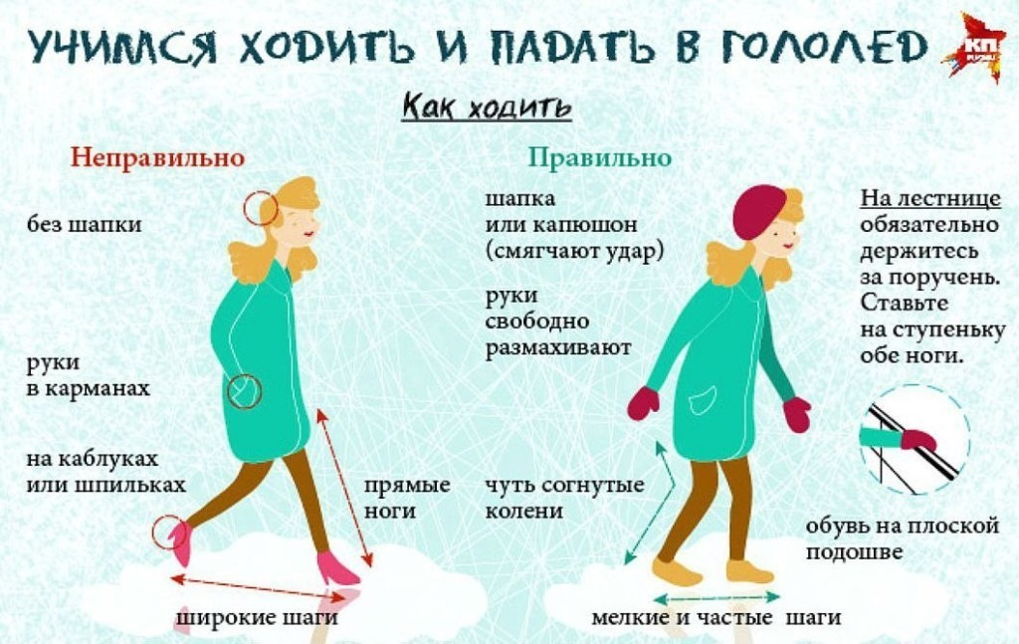
Передвигаться по заснеженной дорожке, или еще чего хуже, заледенелой, нужно не спеша, маленькими семенящими шажками. Ноги следует расставить в стороны, а колени слегка согнуть. При этом туловищем нужно податься немного вперед, и наступать на полную стопу, а не перекатываться с пятки на носок.
ПРАВИЛО №3 СВОБОДНЫЕ РУКИ
Руки очень помогают смягчить падение, поэтому важно держать их наготове. Зимой нельзя засовывать руки в карманы, нести в них телефон или другой предмет, который можно положить в сумку. Если вы несете пакет, возьмите его в левую руку (для правшей). Ведущую руку оставьте свободной.
ПРАВИЛО №4 ОБУВЬ С НЕСКОЛЬЗЯЩЕЙ ПОДОШВОЙ
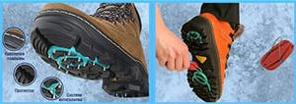
Резкая смена погоды, потепление, а потом мороз, могут привести к образованию катка на городских улицах. Поэтому обувь на зиму нужно выбирать непременно нескользкую. Антискользящим эффектом обладает прорезиненная рельефная подошва с низеньким (до 3 см) каблуком. Дополнительно к зимней обуви рекомендуется приобрести ледоступы. Приспособления закрепляются на ботинках при помощи петель, накидываемых на носок и пятку. В нижней части содержатся шипы, обеспечивающие хорошее сцепление с самой скользкой поверхностью.
ПРАВИЛО №5: ОДЕЖДА ДЛЯ ТЕПЛА, НЕ ДЛЯ КРАСОТЫ
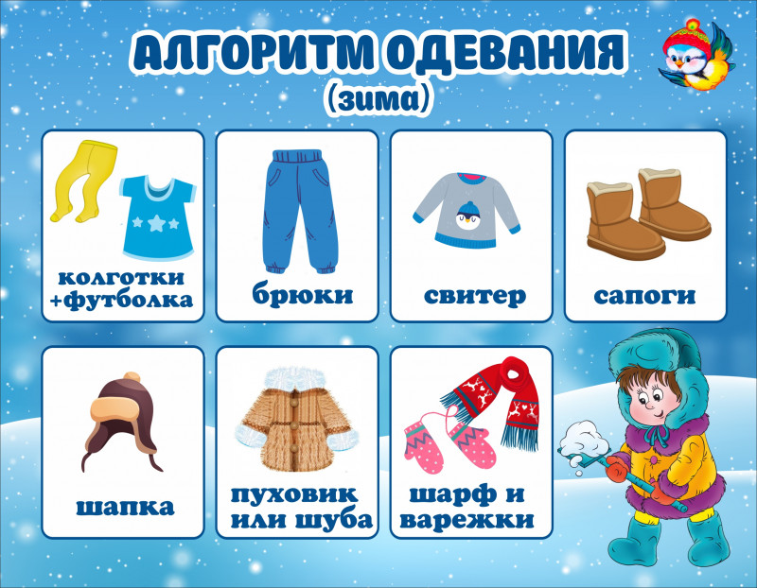
В первую очередь одежда служит защитой для тела от агрессивного воздействия окружающей среды. Зимой она должна хорошо сохранять тепло, не пропускать пронизывающий ветер, не промокать. Кроме того, важно, чтобы одежда была свободной и не сковывала движений. Сегодня существует много разных видов верхней одежды: комбинезоны, пальто, костюмы, шубки, куртки. Часто модели не только практичные, но и очень стильно выглядят. Подвижным детям зимой будет уютно в термокомбинезоне или термокуртке. Они тонкие, почти невесомые, но отлично сохраняют тепло, и при этом выводят наружу пар от разгоряченного тела. Ребенок в такой одежде никогда не вспотеет и не замерзнет, если будет двигаться. Малоактивным детям хорошо подойдет верхняя одежда с утеплителем тинсулейт или другим подобным. При объеме наполнителя от 300 г ребенок не замерзнет даже в морозы -30 градусов. Под верхнюю одежду следует надевать синтетическую поддеву или шерстяную. Они быстро высыхают, если тело потеет. Хлопковая майка остается мокрой, поэтому зимой ее лучше не надевать. Шея, уши, руки – самые уязвимые к морозу места. Нужно закрывать их шарфом или хомутом, шапкой и варежками. К слову, в варежках тепло сохраняется лучше, чем в перчатках.
ПРАВИЛО №6: ОДЕВАТЬСЯ НУЖНО ДОМА
Многие дети и взрослые имеют привычку одеваться на бегу. Зимой за это можно дорого поплатиться. Хватит нескольких минут, чтобы простудить незакрытое горло. Выходить из дома нужно полностью одетым. То же самое касается возвращения домой. Снимать шапку и одежду следует внутри помещения.
ПРАВИЛО №7: ЗИМНИЕ ИГРЫ – ВЕСЕЛЫЕ И БЕЗОПАСНЫЕ
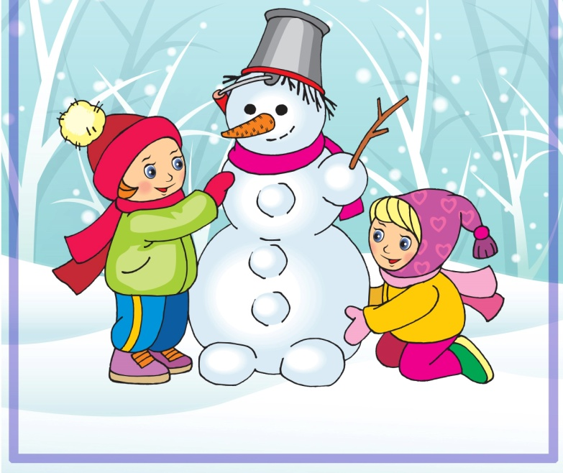
Зимой можно придумать массу веселых игр, но при этом важно не забывать о безопасности. Помните: Снежки нужно лепить небольшие, и кидать их с небольшой силой. Бросать снежки в лицо и за шиворот запрещается. Игра должна быть веселой для всех. Старайтесь целиться в верхнюю одежду или ноги. А если снежок случайно попал не туда, куда нужно, помогите человеку отряхнуться и попросите прощения. Место для катания на санках важно выбрать отдаленное от проезжей части. Перед тем как съехать с горки, убедитесь, что на пути нет больших камней, торчащих из земли прутьев, деревьев, кустарников, забора, больших кочек и ям. Правильно съезжать на санках сидя, лицом вперед, держа веревку в руках. Поставьте ноги на специальный выступ. Если горка не крутая, а вам больше 7 лет, можно попробовать съехать на санках лежа, но обязательно головой назад. Съезжать на санках стоя категорически запрещается! На лыжах и коньках следует кататься только в специально отведенных местах. На горке и на катке может быть много детей. Нельзя толкаться и драться, намеренно сталкиваться. Следует проявлять уважение друг к другу.
ПРАВИЛО №8: ПОДАЛЬШЕ ОТ КРЫШ ДОМОВ
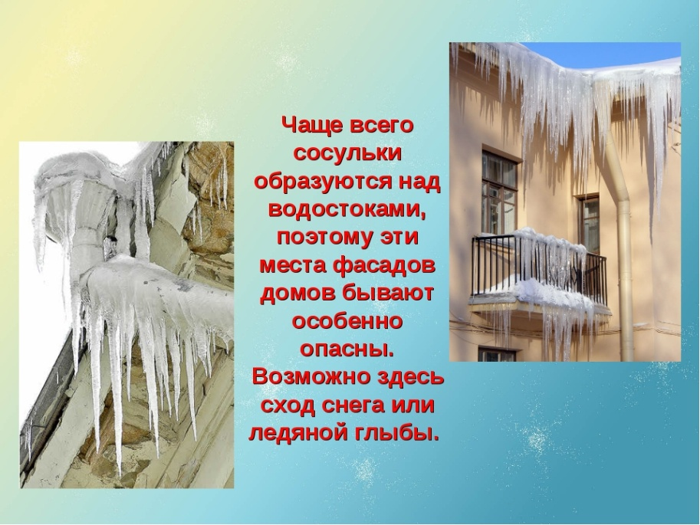
Зимой края крыш покрываются сосульками. Иногда они обламываются и падают. Летящая с большой скоростью сосулька может нанести серьезное увечье. Важно не ходить у края дома. Выбирайте безопасный маршрут.
ПРАВИЛО №9: МОКРАЯ ОДЕЖДА И ОБУВЬ
Зимой одежда и обувь могут быстро становится мокрыми. От тепла, исходящего от тела, снег превращается в воду. Кроме того, во время подвижных игр человек потеет, и одежда может намокать изнутри. В такие моменты ощущается сильный дискомфорт. Нужно как можно скорее вернуться домой, чтобы не заболеть. Дома следует переодеться в сухую одежду, выпить горячий чай. Если состояние пришло в норму, и есть запасная одежда, можно снова отправиться гулять.
ПРАВИЛО №10: ЗИМНИЕ ПРОГУЛКИ В НЕПОГОДУ
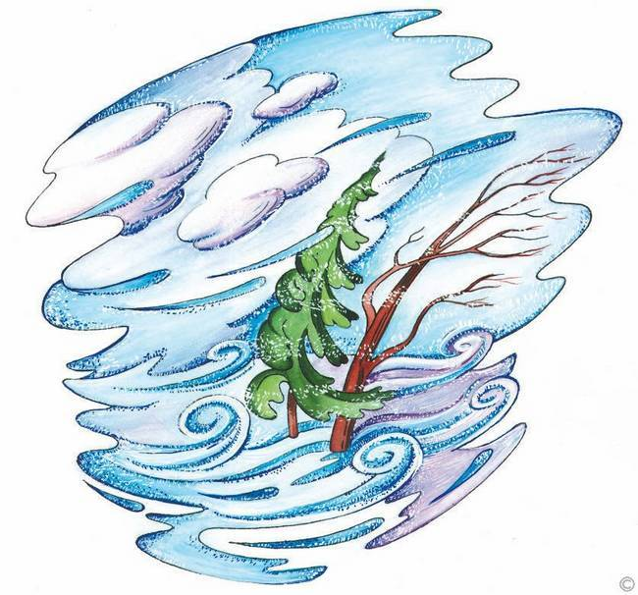
Следует отказаться от прогулок в сильный мороз, метель и ветреную погоду. В такие дни лучше подышать свежим воздухом на балконе, скоротать вечер за настольными играми.

